ĐẠI HỌC PHENIKAA
TRƯỜNG CÔNG NGHỆ THÔNG TIN PHENIKAA


Phân tích và kiểm chứng an toàn phần mềm cho hệ thống đặt phòng khách sạn

Giảng viên hướng dẫn: Vũ Quang Dũng
Sinh viên thực hiện: Cao Đức Trung (23010018)
Nguyễn Thành Nhân (23010011)
Lê Đức Long (23010016)
Khoá: K17 – 2023 – 2027
Lớp tín chỉ: CSE703093-1-1-26(N01)
Nhóm: 14
Hà Nội, Tháng 10 Năm 2026

Mục lục
Phần 1 Tổng quan đề tài 3
Bối cảnh và mục tiêu 3
Phạm vi kiểm chứng 3
Kiến trúc và bất biến tồn kho 4
Đặc tả và yêu cầu hệ thống 5
Phần 2 Phương pháp luận 8
Mô hình Kripke có trạng thái vi phạm rõ ràng 8
Thuộc tính CTL và giả định tiến triển 9
Phần 3 Phân tích lỗ hổng và bản vá 10
Tranh chấp confirm và cancel 10
Thu hồi hết hạn và tính nguyên tử 11
Kiểm chứng điều kiện xử lý và giới hạn đầu vào bằng SMT 12
BMC thực sự theo số bước 15
Thí nghiệm an toàn bộ nhớ bằng C 16
Fuzzing dùng cùng corpus trên Java 17
AST và khả năng chạy lại 18
Validation và kiểm soát API đi kèm 19
Phần 4 Bảng tổng hợp trước và sau 20
Phần 5 Bằng chứng kiểm chứng 21
Phần 6 Kết luận tài liệu và phụ lục 22
Kết luận 22
Tài liệu tham khảo 22

Phần 1 Tổng quan đề tài

Bối cảnh và mục tiêu
GoStay quản lý lịch phòng và khóa giữ chỗ trong thời gian chờ thanh toán. Nếu xác nhận một khóa đã hủy, hủy một khóa đã bán hoặc bỏ quên khóa hết hạn, số phòng công bố có thể không còn phản ánh tài nguyên đã sử dụng. Báo cáo tập trung vào InventoryLock và InventoryCalendar của module BookingandInventory để phân tích sâu một luồng nghiệp vụ có thể chạy lại.
Kết quả chính là bản v1 đã bổ sung các điều kiện kiểm chứng, kiểm tra số học, optimistic version trên khóa phòng và worker thu hồi hết hạn. Thử nghiệm đối chứng tái hiện được dữ liệu sai ở v0; test hồi quy v1 từ chối cập nhật trên snapshot cũ và chỉ hoàn kho một lần. Các kết luận được giới hạn theo mô hình, dữ liệu và môi trường đã thực nghiệm.
Link git: https://github.com/namnguyenit/GoTravel/tree/antpm/GoStay_BTL_Goi_Nop_23_10_2026

Phạm vi kiểm chứng
Trong phạm vi | Cách xác minh
batchLock, confirmLock, cancelLock | JUnit trên service thật với mock repository
getAvailability và các biên đầu vào | Corpus chung 304 input cho hai bản Java
expireLock và worker | Test hoàn kho lặp, trạng thái, overflow và điều phối worker
Tranh chấp và rollback | Hibernate với H2 riêng, hai giao dịch thật
Cấp phát con trỏ C | Cppcheck và chạy mô hình C v1; ASan ghi riêng trạng thái

Hướng chính là mô hình hóa và kiểm chứng workflow, mở rộng bằng SMT/BMC và fuzzing. Chương bộ nhớ sử dụng mô hình C minh họa độc lập. Không coi C là bản dịch tương đương của Java hoặc tuyên bố đã kiểm chứng toàn bộ hệ thống microservice.

Kiến trúc và bất biến tồn kho
Thành phần | Vai trò và ranh giới
Internal API và InventoryInternalService | Nhận yêu cầu giữ, xác nhận, hủy và thu hồi khóa. Token nội bộ là kiểm soát nền.
InventoryCalendar | Lưu availableQuantity theo listing, ngày, timeSlot; có @Version.
InventoryLock | Lưu số lượng, orderId, trạng thái và expiresAt; v1 bổ sung @Version.
InventoryExpiryWorker | Quét tối đa 100 khóa hết hạn mỗi chu kỳ mặc định 60 giây.
Host và Admin API | Kiểm tra thêm validation và ownership. Chức năng reconciliation của Admin chưa triển khai và trả 501.

Gọi A là lượng khả dụng, H là lượng đang giữ, B là lượng đã xác nhận và C là sức chứa ban đầu. Trên một slot với dữ liệu khởi tạo hợp lệ, bất biến mục tiêu là A ≥ 0, H ≥ 0, B ≥ 0 và A + H + B = C. lockedQuantity của một bản ghi đã CONFIRMED là dữ liệu lịch sử, không được đồng thời cộng vào H.
Ví dụ C = 10, giữ một phòng làm A = 9 và H = 1. Sau xác nhận, H = 0 và B = 1. Nếu một giao dịch hủy vẫn cộng lại A thành 10 trong khi khóa cuối cùng là CONFIRMED, tổng hiệu dụng A + B = 11 và trạng thái dữ liệu đã sai.
Các trạng thái enum Java là LOCKED, CONFIRMED, RELEASED. FREE là góc nhìn tồn kho; EXPIRED là điều kiện LOCKED có expiresAt không sau thời điểm hiện tại. BAD là trạng thái bổ sung trong mô hình để ghi nhận lịch sử vi phạm, không phải enum mới được lưu trong database.

Đặc tả và yêu cầu hệ thống
Đối tượng đặc tả là module BookingandInventory của GoStay, tập trung vào InventoryLock và InventoryCalendar. Các mã yêu cầu dưới đây giữ nguyên theo đặc tả Excel 10 sheet để liên kết trực tiếp với mô hình và biên bản kiểm thử.
Tác nhân gồm dịch vụ đặt phòng nội bộ thực hiện giữ, xác nhận và hủy; người dùng xem khả dụng; Host quản lý listing thuộc quyền sở hữu; ADMIN quản trị; worker xử lý khóa hết hạn. Quyền Host dựa trên owner_id tin cậy, còn API nội bộ yêu cầu token cấu hình.

Yêu cầu chức năng
Mã | Nội dung yêu cầu | Ưu tiên
REQ-01 | Chỉ hủy InventoryLock đang LOCKED; không hoàn lại phòng đã CONFIRMED. | Cao
REQ-02 | Chỉ xác nhận lock LOCKED còn hạn và có expiresAt hợp lệ. | Cao
REQ-03 | Hoàn kho phát hiện tràn int32 trước khi thay đổi dữ liệu. | Cao
REQ-04 | Public availability từ chối ngày đảo trước truy vấn. | Cao
REQ-05 | Mỗi item đặt có quantity từ 1 đến 50. | Vừa
REQ-06 | Mỗi khoảng đặt tối đa 90 ngày tính cả hai đầu. | Vừa
REQ-07 | Worker quét khóa hết hạn theo lô, hoàn kho đúng một lần. | Cao
REQ-08 | Confirm/cancel/expiry dùng version để một snapshot cũ không ghi đè trạng thái mới. | Cao
REQ-09 | Mô hình C phải phát hiện các lỗi con trỏ cài chủ đích và kiểm tra bản sửa bằng công cụ thật. | Cao
REQ-10 | API batch và Host từ chối số lượng âm hoặc ngày/action không hợp lệ. | Cao
REQ-11 | API Host kiểm tra owner_id hoặc quyền ADMIN, từ chối listing chưa gán chủ. | Cao
REQ-12 | Internal token thiếu hoặc sai bị từ chối tại filter. | Cao

Yêu cầu phi chức năng và ràng buộc
Các yêu cầu phi chức năng giới hạn tính nguyên tử của giao dịch, khả năng tái lập thí nghiệm và cách công bố trạng thái công cụ. Chu kỳ worker là cấu hình thiết kế; chưa có phép đo để xem đó là cam kết thời gian xử lý.
Mã | Yêu cầu phi chức năng | Ưu tiên
NFR-01 | Một giao dịch có nhiều lock phải rollback toàn bộ nếu một lock không hợp lệ; không lưu cập nhật một phần. | Cao
NFR-02 | Hai cancel tranh chấp chỉ một lần hoàn kho được commit. | Cao
NFR-03 | Cùng corpus có seed 703093 gồm 300 input sai và 4 biên hợp lệ được dùng cho hai phiên bản Java. | Cao
NFR-04 | Worker cấu hình quét mỗi 60000 ms, tối đa 100 khóa/lô; đây là cấu hình, chưa đo SLA thời gian thu hồi. | Vừa
NFR-05 | Pipeline lưu exit code/log; công cụ thiếu là SKIPPED hoặc ERROR và không được đổi thành bằng chứng sạch. | Cao

Mã | Ràng buộc triển khai và kiểm chứng | Ưu tiên
CON-01 | Java 17 và Spring Boot 3.4.5; mô hình/toán học dùng Python và Z3. | Cao
CON-02 | Giữ nguyên source v0; mọi bản vá ứng dụng đặt trong v1. | Cao
CON-03 | TTL của lock mới là 15 phút; quantity 1–50; khoảng đặt tối đa 90 ngày tính cả hai đầu. | Cao
CON-04 | C là mô hình minh họa riêng dùng malloc/free, không phải mã Java được biên dịch sang C. | Cao
CON-05 | BMC kiểm một order, quantity 1, capacity 10 ở các k đã ghi; không tuyên bố ngưỡng đầy đủ. | Cao
CON-06 | Dữ liệu owner_id do dịch vụ nội bộ tin cậy hoặc ADMIN gán khi khởi tạo; Host không tự nhận listing chưa có chủ. | Cao

Với REQ-09, phạm vi thực nghiệm bắt buộc là Cppcheck và biên dịch/chạy C v1. Lần quét v0 phát hiện doubleFree và memleak; chưa xác nhận tự động riêng use-after-free. ASan là bước tùy chọn đang SKIPPED, nên yêu cầu này không được diễn giải thành chứng minh an toàn bộ nhớ toàn diện.

Hợp đồng xử lý và liên kết kiểm thử
Đầu vào chính gồm listingId, orderId, ngày bắt đầu/kết thúc, timeSlot và quantity. Dữ liệu phải hợp lệ trước truy vấn hoặc cập nhật; khoảng đặt tính cả hai đầu không quá 90 ngày, mỗi item giữ 1–50 phòng và TTL khóa mới là 15 phút.
Giữ chỗ thành công tạo LOCKED và giảm availableQuantity. Confirm hợp lệ chuyển LOCKED còn hạn thành CONFIRMED. Cancel hoặc thu hồi hợp lệ chuyển LOCKED thành RELEASED và hoàn kho một lần; thao tác lặp không được tăng kho thêm. Confirm trên snapshot cũ bị từ chối bởi version; giao dịch lỗi phải rollback toàn bộ.
Ca kiểm thử | Yêu cầu liên quan | Nội dung xác minh
TC-01 | REQ-01, REQ-02 | Vòng đời và CTL
TC-02 | REQ-03 | Hoàn kho int32
TC-03 | REQ-04, REQ-05, REQ-06, NFR-03 | Bộ dữ liệu kiểm thử chung
TC-04 | REQ-07 | Thu hồi khóa hết hạn
TC-05 | REQ-08, NFR-02 | Tranh chấp thực
TC-06 | NFR-01 | Rollback nhiều lock
TC-07 | REQ-09 | Mô hình con trỏ C
TC-08 | REQ-10 | Validation API batch và Host
TC-09 | REQ-11, CON-06 | Quyền sở hữu listing
TC-10 | REQ-12 | Internal token
TC-11 | REQ-01, REQ-08, CON-05 | BMC thực sự theo k
TC-12 | NFR-05 | Tái tạo bằng chứng

Tiêu chí đánh giá là khớp kết quả đã định nghĩa cho từng ca kiểm thử, đồng thời công bố rõ bước chưa chạy. Test v0 có thể PASS vì xác nhận lỗi tồn tại. BMC giới hạn một order và các bound đã công bố; kiểm thử giao dịch dùng H2, corpus dùng service thật với repository mock; chưa kiểm thử PostgreSQL hoặc HTTP toàn tuyến.

Phần 2 Phương pháp luận

Mô hình Kripke có trạng thái vi phạm rõ ràng
Mô hình hữu hạn có sáu trạng thái. Năm trạng thái mô tả vòng đời nghiệp vụ; S5 BAD được dùng khi một hành động trái quy trình đã xảy ra. Nhờ đó AG(!violation) kiểm tra một nhãn có ý nghĩa và không còn đúng tầm thường do thiếu trạng thái xấu.
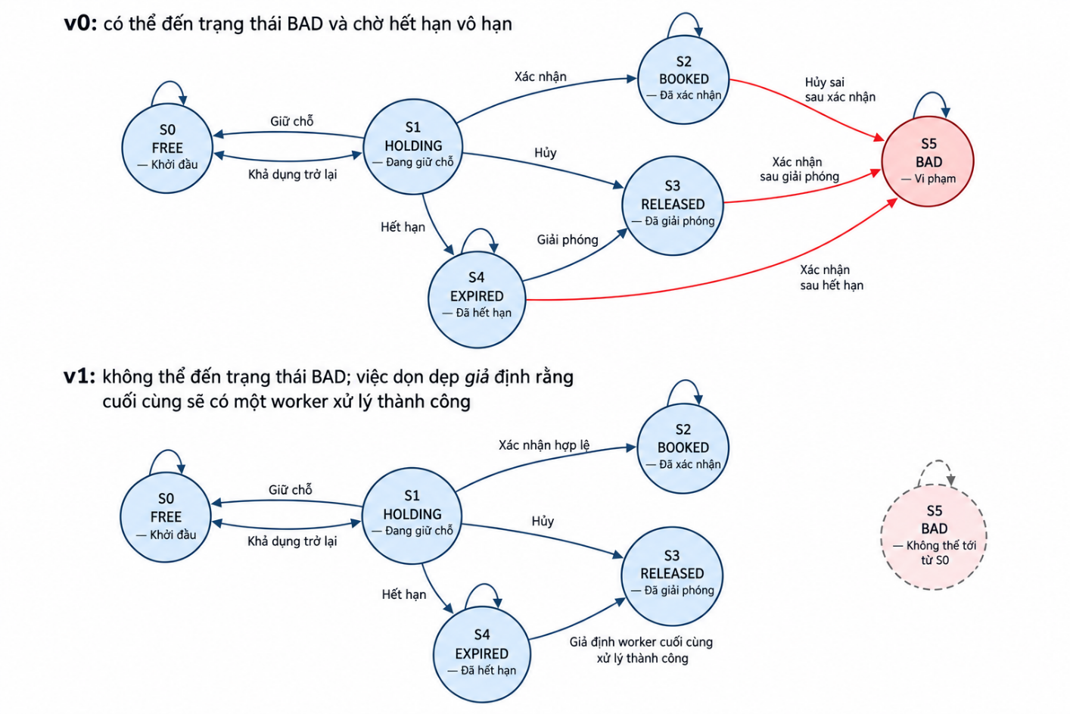
Hình 1 Hai mô hình dùng cùng tập trạng thái. BAD đạt tới ở v0, không đạt tới ở v1. Các cạnh mô tả hành động đã hoàn tất.

Thuộc tính CTL và giả định tiến triển
Thuộc tính | v0 | v1
AG(!violation) | False | True
EF(booked) | True | True
AG(holding -> AF(booked | available)) | False | True
AG(expired -> AF(released)) | False | True
AG(EX(true)) | True | True

AG(!violation) kiểm tra mọi trạng thái đạt được đều không mang nhãn vi phạm. EF(booked) chỉ chứng minh có một đường đến đặt thành công. AG(EX(true)) kiểm tra quan hệ chuyển tiếp toàn phần, không chứng minh database không deadlock. Hai thuộc tính AF kiểm tra mọi đường trong graph cuối cùng rời trạng thái giữ hoặc hết hạn.
AF được tính bằng điểm bất động nhỏ nhất: bắt đầu từ các trạng thái đích, rồi thêm trạng thái có toàn bộ successor đã nằm trong tập. Với v0, self-loop ở EXPIRED tạo đường chờ vô hạn dù vẫn có thể hủy thủ công. Với v1, cạnh cleanup biểu diễn giả định worker cuối cùng hoàn thành một giao dịch.
Giả định này yêu cầu scheduler hoạt động, database khả dụng và xung đột không kéo dài vô hạn. Vì graph lược bỏ thời gian chờ và các request bị từ chối, AF True không phải bằng chứng cho một SLA thu hồi phòng trong môi trường vận hành bất kỳ. Kiểm tra tranh chấp dữ liệu được thực hiện riêng bằng test Java.
Đặc tả và source | Đối chiếu
Excel MoHinhTrangThai | 12 dòng là hai graph có tiền tố v0 và v1; mỗi graph gồm 6 trạng thái.
ThuocTinhAnToan | 5 công thức khớp với các phép tính thực sự của chương trình.
Kết quả | JSON, DOT và hình được tạo từ cùng model; validator kiểm tra nhãn, cạnh và trạng thái đầu.

Phần 3 Phân tích lỗ hổng và bản vá

Tranh chấp confirm và cancel
Ở baseline, hai giao dịch có thể cùng đọc lock LOCKED. Cancel chuyển RELEASED và hoàn kho trước; confirm sau đó ghi CONFIRMED từ snapshot cũ. InventoryCalendar có version nhưng confirm chỉ sửa InventoryLock, nên version của calendar không ngăn được ghi đè này. Đây là lỗi cưỡng chế workflow trong điều kiện đồng thời, liên quan CWE-841.
Bước | Quan sát đối chứng
1 | A = 9, một lock LOCKED giữ 1 phòng trên sức chứa ban đầu 10.
2 | Confirm đọc LOCKED và tạm dừng ngay sau truy vấn.
3 | Cancel hoàn kho A = 10 rồi commit.
4 | Confirm tiếp tục và cùng commit ở v0; trạng thái cuối CONFIRMED, A = 10.

Bản vá thêm version trên InventoryLock. Hibernate kiểm version khi flush hoặc commit; transaction dùng snapshot cũ gặp optimistic conflict và rollback. API chuyển xung đột thành HTTP 409, caller cần tải lại trạng thái trước khi quyết định thử lại.
// InventoryLock.java v1
@Version
@Column(name = "version")
Long version;

Log v1 xác nhận stale_confirm_rejected=true, final_status=RELEASED, available=10. Test hai cancel cũng từ chối snapshot cũ và giữ available=10. Hàm test baseline chủ động khẳng định trạng thái sai tồn tại nên test PASS của v0 không có nghĩa bản v0 an toàn.
Bằng chứng đầy đủ: logs/junit_v0.log, logs/junit_v1.log và các surefire XML. Harness baseline và test sửa đều dùng H2/Hibernate với thứ tự tranh chấp được điều khiển bằng latch, chưa thay cho kiểm tra trên PostgreSQL.

Thu hồi hết hạn và tính nguyên tử
Bản v0 không có worker gọi query khóa hết hạn. v1 có InventoryExpiryWorker dùng @Scheduled, gọi expireLock qua Spring bean để mỗi khóa có một giao dịch riêng. Trước cập nhật, expireLock kiểm tra tồn tại, trạng thái LOCKED, expiresAt đã tới hạn, số lượng và calendar hợp lệ.
// InventoryInternalService.expireLock v1, trích logic
if (lock == null || lock.getLockStatus() != LOCKED
|| lock.getExpiresAt() == null
|| lock.getExpiresAt().isAfter(now)) {
return false;
}
restored = Math.addExact(available, lockedQuantity);
lock.setLockStatus(RELEASED);
calendar.setAvailableQuantity(restored);
// save lock and calendar in the same transaction

Đoạn trên rút gọn tên enum và biến để dễ đọc; source nộp kèm là căn cứ thực thi. Version của lock và calendar cùng ngăn ghi trên dữ liệu cũ. Worker tiếp tục xử lý các ID khác khi một khóa xung đột, đồng thời ghi log lỗi thay vì coi khóa đó đã được thu hồi.
Ca kiểm tra | Kết quả v1
Hết hạn và gọi lại cùng ID | Lần đầu hoàn kho, lần sau không cộng thêm.
CONFIRMED hoặc chưa hết hạn | Không giải phóng và không sửa calendar.
Hoàn kho vượt MAX_INT | Ném lỗi trước khi đổi trạng thái.
Một order có nhiều lock, lock sau không hợp lệ | Transaction rollback cả cập nhật trước đó.
Một candidate trong worker bị optimistic conflict | Candidate tiếp theo vẫn được gọi.

Chu kỳ 60 giây và kích thước lô 100 là cấu hình mặc định, không phải số liệu đo hiệu năng. Không có kết luận về throughput, độ trễ hoặc thời gian cleanup tối đa khi database lỗi.

Kiểm chứng điều kiện xử lý và giới hạn đầu vào bằng SMT
Năm mô hình SMT mô tả những điều kiện cụ thể trên số nguyên và guard. Với truy vấn tìm phản ví dụ, SAT nghĩa là tồn tại bộ giá trị vi phạm; UNSAT nghĩa là không có phản ví dụ trong đúng miền ràng buộc đã viết. UNKNOWN được giữ riêng và làm bước kiểm tra không đạt.
Truy vấn | v0 | v1
cancel_confirmed_inventory | SAT | UNSAT
int32_addition_overflow | SAT | UNSAT
public_date_inversion | SAT | UNSAT
quantity_limit | SAT | UNSAT
range_limit | SAT | UNSAT

Mô hình conservation cố định tình huống lock CONFIRMED: available=9, booked=1, stored_quantity=1 trên capacity=10. v0 cho phép cộng lại available, tạo tổng hiệu dụng 11. v1 không cho thao tác hủy trạng thái đó. Đây là mô hình của guard, không phải phép trích xuất tự động mọi đường chạy Java.
Mô hình tràn số ràng buộc cả hai toán hạng nằm trong miền int32 không âm. Phản ví dụ có tổng toán học vượt 2147483647. Trên nhánh thành công của Math.addExact, v1 chỉ cập nhật nếu tổng không vượt miền; nhánh ngoại lệ giữ dữ liệu không đổi, được kiểm tra riêng bằng JUnit.
Các truy vấn ngày, quantity và khoảng ngày phản ánh getAvailability và validateLockItem. Chúng không thay cho test framework, serialization hoặc database. Kết quả SMT cần được đọc cùng AST xác nhận guard hiện diện và Java test xác nhận hành vi tương ứng.
SMT v0 int32 example:
{"available": 2147483647, "quantity": 1, "mathematical_sum": 2147483648}
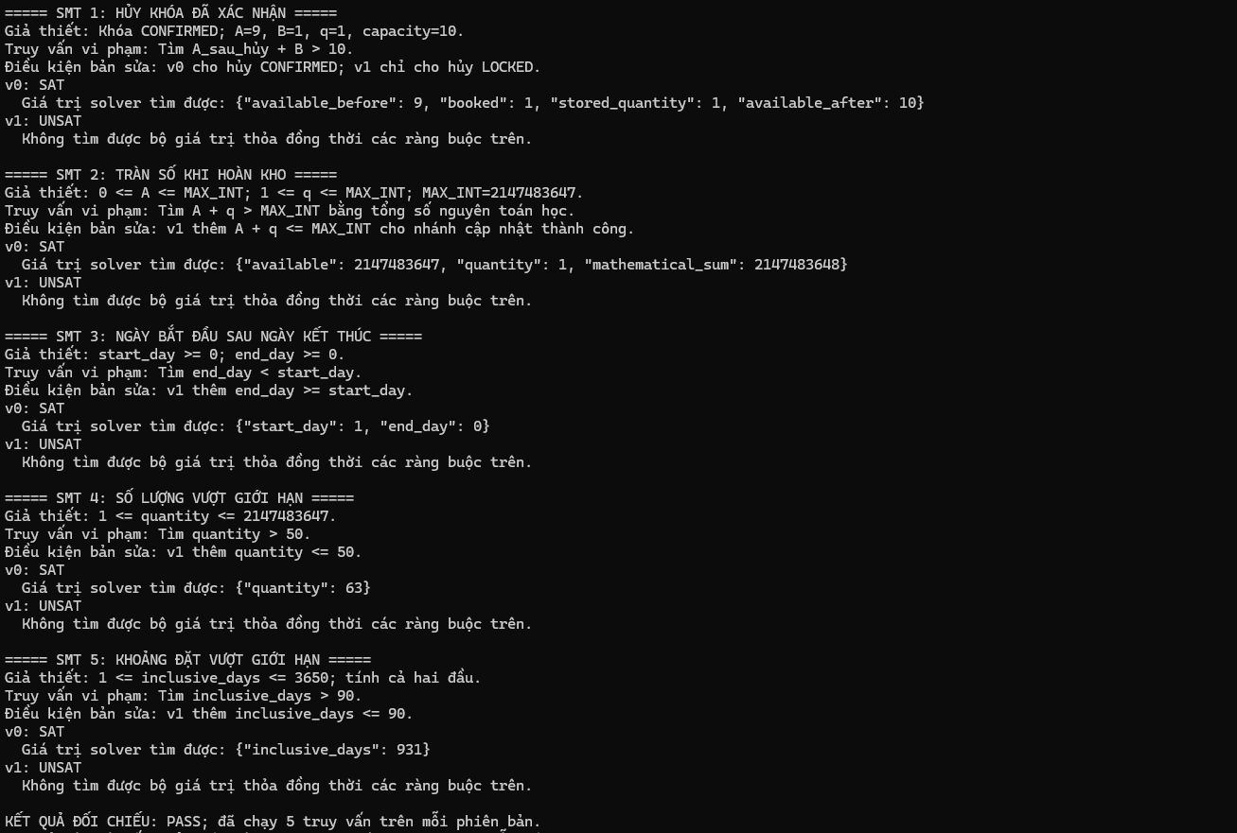
Trong ảnh, cả năm truy vấn ở v0 đều trả SAT, nghĩa là Z3 tìm được bộ giá trị gây vi phạm. Các truy vấn tương ứng ở v1 trả UNSAT, nghĩa là không tồn tại phản ví dụ thỏa đồng thời các ràng buộc đã mô hình hóa.
Kiểm tra tồn kho khi hủy khóa đã xác nhận: Ban đầu, số phòng khả dụng là 9, số phòng đã xác nhận là 1 và sức chứa bằng 10. Ở v0, thao tác hủy vẫn hoàn lại một phòng, làm số phòng khả dụng tăng lên 10 trong khi số phòng đã xác nhận vẫn bằng 1. Tổng bằng 11, vượt sức chứa nên kết quả là SAT. V1 chỉ cho phép hủy khóa đang LOCKED, loại bỏ thao tác hủy khóa CONFIRMED nên kết quả là UNSAT.
Kiểm tra tràn số khi hoàn kho: Z3 tìm được available = 2147483647 và quantity = 1. Hai toán hạng đều biểu diễn được bằng int32 nhưng tổng toán học bằng 2147483648, vượt giới hạn lớn nhất của int32. V1 ràng buộc tổng không vượt giới hạn trên nhánh cập nhật thành công, tương ứng với việc sử dụng Math.addExact, nên truy vấn tìm vi phạm trả UNSAT.
Kiểm tra ngày đảo ngược: Phản ví dụ ở v0 có start_day = 1 và end_day = 0, tức ngày kết thúc trước ngày bắt đầu. Đây là các chỉ số ngày trong mô hình, không phải ngày tháng thực tế. V1 bổ sung điều kiện end_day ≥ start_day nên không còn nghiệm cho truy vấn ngày đảo ngược.
Kiểm tra giới hạn số lượng: Z3 tìm được quantity = 63 ở v0, vượt giới hạn 50. V1 bổ sung điều kiện quantity ≤ 50 nên truy vấn tìm số lượng vượt giới hạn trả UNSAT.
Kiểm tra giới hạn khoảng đặt: Z3 tìm được inclusive_days = 931 ở v0, vượt giới hạn 90 ngày tính cả ngày bắt đầu và kết thúc. V1 bổ sung điều kiện inclusive_days ≤ 90 nên truy vấn tìm khoảng đặt quá dài trả UNSAT.
Dòng “KẾT QUẢ ĐỐI CHIẾU: PASS” cho biết kết quả khớp kỳ vọng: v0 có phản ví dụ và v1 không có phản ví dụ trong các ràng buộc đã xây dựng. Kết quả này chưa chứng minh toàn bộ hệ thống Java hoặc cơ sở dữ liệu an toàn; cần đối chiếu với mã nguồn và kiểm thử hành vi tương ứng.

BMC thực sự theo số bước
BMC sử dụng các biến A[i], H[i], B[i], status[i] ở từng bước và một action ở mỗi cạnh. Bài toán gồm trạng thái đầu hợp lệ, toàn bộ quan hệ chuyển tiếp đến k và điều kiện có ít nhất một trạng thái vi phạm. Các action là hold, confirm, cancel và stutter.
BMC(k) = I(s0) AND T(s0,s1) AND ...
AND T(s[k-1],s[k])
AND (bad(s0) OR ... OR bad(s[k]))

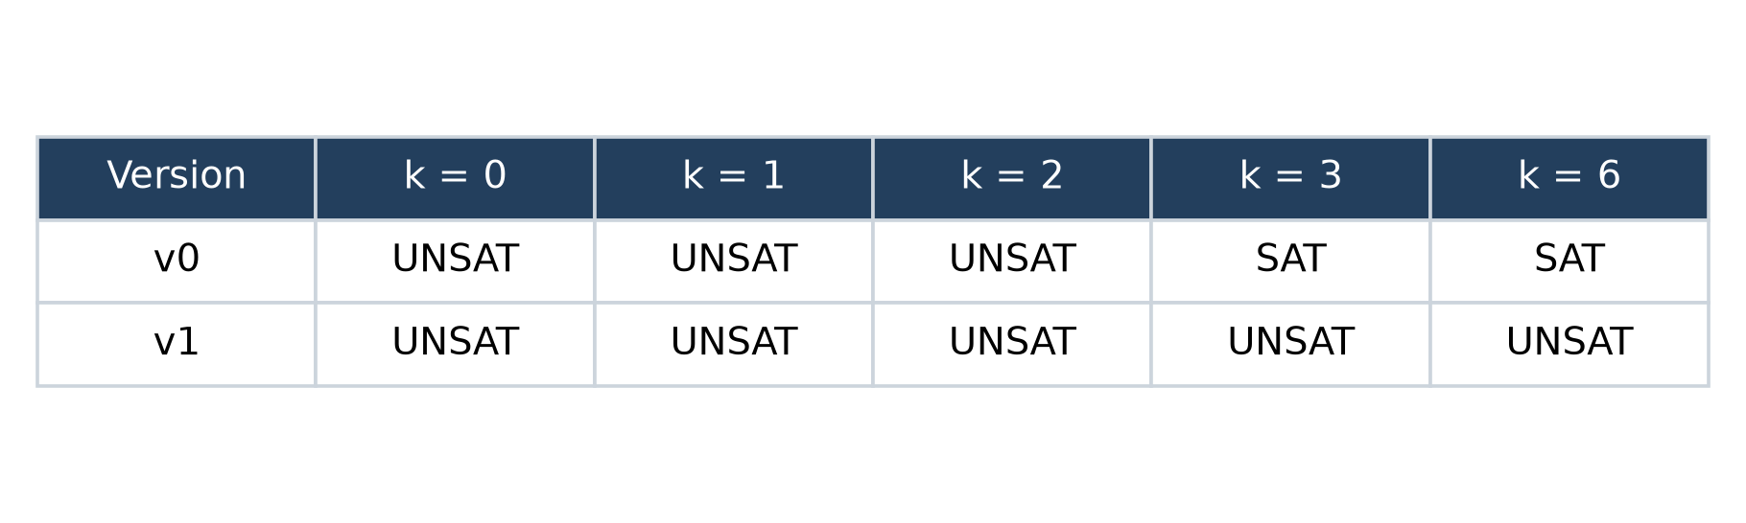
Hình 2 Kết quả solver theo từng bound, không gắn nhãn k vào một vết cố định.
Bước | A | H | B | Trạng thái | Action kế
0 | 10 | 0 | 0 | 0 | hold
1 | 9 | 1 | 0 | 1 | cancel
2 | 10 | 0 | 0 | 3 | confirm
3 | 10 | 0 | 1 | 2 | kết thúc

Ở k=0, chỉ trạng thái ban đầu được kiểm tra nên cả hai bản UNSAT. v0 chưa có phản ví dụ ở k=1 và k=2, nhưng SAT từ k=3 trong các bound đã thử. v1 UNSAT ở k=0,1,2,3,6. Trace ở bảng được trích từ model của solver, không viết sẵn kết quả PASS v1.
Mô hình chỉ xét một order, quantity=1, capacity=10; không mã hóa clock, repository hay thread. Chưa chứng minh completeness threshold và không suy UNSAT ở k=6 thành an toàn cho mọi độ sâu hoặc mọi sức chứa. Test concurrency ở trang trước bao phủ một lớp rủi ro mà BMC này cố ý lược bỏ.

Thí nghiệm an toàn bộ nhớ bằng C
Các ví dụ C mô phỏng ý tưởng giữ và giải phóng một tài nguyên, có lỗi được cài chủ đích để minh họa chương bộ nhớ. Chúng dùng malloc/free thật. Java của GoStay dùng entity và garbage collection; thao tác RELEASED không đồng nghĩa JVM đã gọi free.
ID công cụ | CWE | Vị trí v0 | Kết quả
doubleFree | 415 | 47 | Phát hiện
memleak | 401 | 60 | Phát hiện
Bản C v1 | — | source đã vá | 0 finding trong lần quét

Cppcheck 2.22.0 xác nhận doubleFree ở dòng 47 và memleak ở dòng 60 của gostay_lock_vulnerable.c. Source còn có ví dụ use-after-free, nhưng lần quét này không phát hiện riêng lỗi đó. Vì vậy báo cáo không ghi công cụ đã tự động xác nhận đủ ba loại lỗi.
// v0 trigger_double_free_v0
free(lock);
free(lock);
// v1 cancel_lock_v1, sau guard
free(lock);
*lock_ptr = NULL;

Bản C v1 kiểm tra con trỏ, trạng thái và gán NULL cho con trỏ sở hữu sau khi giải phóng. Hợp đồng này giả định caller giữ con trỏ sở hữu duy nhất; không chứng minh mọi alias ngoài chương trình đều bị vô hiệu hóa. Các đường cancel, gọi lại và timeout đã chạy bình thường bằng GCC.
ASan ở trạng thái SKIPPED trong lần thực nghiệm này, không có kết luận “0 sanitizer findings”. Có thể bật bằng ATPM_ASAN=1 với compiler hỗ trợ. Chế độ --strict-native yêu cầu ASan đạt, nếu không pipeline trả lỗi. Log Cppcheck, compiler và thực thi được lưu đầy đủ.

Fuzzing dùng cùng corpus trên Java
Bộ sinh dùng seed 703093 tạo 300 đầu vào không hợp lệ, chia đều ngày đảo, quantity vượt 50 và khoảng đặt vượt 90 ngày. Bốn input hợp lệ bổ sung kết hợp quantity 1/50 với số ngày 1/90. CSV lưu độ lệch ngày; cùng một ngày gốc được truyền cho hai lượt Java để không phụ thuộc mốc ngày cũ bị hard-code.
Tập input | v0 nhận | v0 từ chối | v1 nhận | v1 từ chối
300 input sai | 300 | 0 | 0 | 300
4 biên hợp lệ | 4 | 0 | 4 | 0

InventoryCorpusTest là cùng một source test được runner đưa vào hai bản sao build tạm. Test gọi InventoryPublicService hoặc InventoryInternalService thật, chỉ repository và mapper được mock. Mỗi input có ID và outcome riêng trong corpus_v0_results.csv/corpus_v1_results.csv.
Khả năng từ chối toàn bộ input sai trong tập này không đồng nghĩa đạt 100% an toàn. Test không gửi request HTTP, không kiểm tra gateway, JWT, serialization hay database thật. Corpus có hướng dẫn biên cố định, chưa phải coverage-guided hoặc concolic fuzzing.
Corpus SHA-256:
362fc344546ef95645813a4aba4abaa7
db905232767e3d866c426ffbcb57e710

Giữ bốn input hợp lệ là cần thiết: một chương trình từ chối mọi request có thể đạt tỷ lệ chặn input sai rất cao nhưng vẫn làm hỏng nghiệp vụ. Kết quả nhận đủ bốn biên hợp lệ kiểm tra trực tiếp rủi ro này trong phạm vi corpus.

AST và khả năng chạy lại
JavaAstAnalyzer sử dụng JDK Compiler Tree API, gọi parse mà không cần giải quyết toàn bộ dependency ứng dụng. Với mỗi method body, công cụ lấy điều kiện if, biến cục bộ, vòng lặp, độ sâu cấu trúc điều khiển và chỉ số CC. Quy ước CC là 1 cộng if, loop, catch, ternary và toán tử AND/OR đoản mạch.
Hàm | CC v0 | CC v1
batchLock | 8 | 8
confirmLock | 3 | 6
cancelLock | 6 | 9
validateLockItem | 9 | 11
getAvailability | 3 | 7
expireLock | chưa có | 10

Đã phân tích 63 method của v0 và 72 method của v1. AST phản ánh cấu trúc source, không chứng minh guard không bị bỏ qua khi đồng thời. Các phép kiểm hình thức trong bài được xây tường minh từ logic đã đọc, không tuyên bố tự động suy toàn bộ SMT từ AST.
Runner kiểm schema Excel, graph và công thức, sau đó chạy CTL, năm SMT query, BMC, Cppcheck/C, pytest, AST và Java. Mỗi bước có log và trạng thái. Java được build trong bản sao tạm để không làm thay đổi source v0 hoặc sử dụng target cũ.
Dữ liệu JSON cuối lưu hash source, hash corpus và phiên bản môi trường. Thông tin cá nhân trên trang bìa không ảnh hưởng kết quả thực nghiệm; không có số liệu tải hay độ trễ được đưa vào kết luận.

Validation và kiểm soát API đi kèm
Batch availability bổ sung kiểm tra request null, listingId null, ngày đảo, giới hạn khoảng ngày và requiredQuantity dương ở tầng service. DTO có Bean Validation tương ứng. @Builder.Default giữ quantity mặc định bằng 1 khi tạo object qua builder, tránh biến nó thành 0.
Host blockCalendar dùng allowlist BLOCK, UNBLOCK, UPDATE_QUANTITY. Quantity âm, ngày đảo, thiếu quantity cho UPDATE_QUANTITY và action lạ bị từ chối trước cập nhật. Action gõ sai không còn rơi vào nhánh mặc định mở phòng.
ListingAccessService đối chiếu JWT subject dạng UUID với owner_id trong InventoryConfig; ADMIN được phép quản trị. Listing chưa gán chủ bị từ chối, và Host không tự khởi tạo để nhận quyền trên một UUID bất kỳ. Dữ liệu chủ sở hữu phải đến từ dịch vụ nội bộ tin cậy hoặc ADMIN khi khởi tạo.
Thay đổi | Bằng chứng và giới hạn
Batch ngày đảo và quantity 0/âm | Test service và Bean Validation đều kiểm tra đường sai.
Builder default | Test xác nhận giá trị 1 khi bỏ quantity ở builder.
Host validation | Test từ chối quantity âm/action lạ và giữ entity không đổi.
Ownership | Test chủ đúng, chủ khác, chưa gán chủ và ADMIN; chưa là test JWT/HTTP toàn tuyến.
Token nội bộ | Thiếu/sai token 401; đúng token vào chain. v1 bỏ token mặc định trong cấu hình.

Chức năng Admin sync chưa có thuật toán reconciliation nên trả 501 rõ ràng, không trả thành công giả. Việc triển khai reconciliation toàn hệ thống nằm ngoài phạm vi bài tập này. Migration PostgreSQL cần thêm version và owner_id; các listing cũ cần được gán chủ từ dữ liệu đáng tin cậy trước khi cho Host sử dụng.

Phần 4 Bảng tổng hợp trước và sau
Vấn đề | v0 hoặc trước sửa | v1 và bằng chứng
Workflow tuần tự CWE-841 | Hủy CONFIRMED hoặc confirm RELEASED được chấp nhận. | Guard trạng thái/thời hạn; StateTransitionTest.
Workflow đồng thời | Stale confirm và cancel cùng commit, A=10 với khóa CONFIRMED. | @Version trên lock; stale confirm/cancel bị optimistic conflict.
Khóa hết hạn | Không có worker gọi cleanup. | Worker và expireLock; test hoàn đúng một lần.
Số học CWE-190 | Phép cộng có thể vượt int32. | Math.addExact trước mutation; JUnit và SMT.
Đầu vào CWE-20 | Public ngày đảo, quantity/range quá trần lọt qua. | Corpus chung chặn 300 input sai, nhận 4 biên hợp lệ.
Mô hình và BMC | Thiếu nhãn BAD, k chỉ là metadata ở bản công cụ cũ. | Graph có BAD; k tham gia ràng buộc và trace lấy từ solver.
Mô hình C | Cppcheck có doubleFree/memleak. | Lần quét v1 không có finding; ASan vẫn SKIPPED.
Tái lập và hồ sơ | Log, bảng, hình và source không đồng bộ. | Một pipeline sinh JSON/CSV/XML/DOT/hình; Word lấy số liệu từ JSON.

Cột v0 mô tả đối chứng của ứng dụng hoặc công cụ trước sửa tùy dòng. Những sửa chữa công cụ không được đánh tráo thành lỗ hổng mới của ứng dụng. Source v0 được giữ nguyên; các harness bổ sung chỉ được đưa vào bản sao build tạm.

Phần 5 Bằng chứng kiểm chứng
Bộ chạy | Test method | Thất bại
Java v0 với harness đối chứng | 10 | 0
Java v1 và test hồi quy | 37 | 0
Python model và kiểm tra công cụ | 15 | 0

Suite v1 | Số test
InventoryAdditionalValidationTest | 4
InventoryBoundaryFuzzTest | 1
InventoryConcurrencyTest | 3
InventoryCorpusTest | 1
InventoryExpiryTest | 5
InventoryHostValidationTest | 2
InventoryInternalTokenTest | 3
InventoryOwnershipTest | 4
InventoryPublicServiceValidationTest | 1
InventoryStateTransitionTest | 13

Mỗi corpus test chứa 304 input nhưng chỉ là một test method. Ngoài corpus chung, các suite fuzz biên cũ được giữ và đếm riêng. Test v0 có thể PASS vì khẳng định hành vi lỗi tồn tại; không so tỷ lệ PASS của v0/v1 để xếp hạng mức an toàn.
Hai test tranh chấp chính đều ghi stale_*_rejected=true ở v1. Test rollback xử lý một khóa LOCKED trước rồi gặp CONFIRMED, sau đó đọc lại trong giao dịch mới để xác nhận không có thay đổi một phần. Đây là bằng chứng hành vi cụ thể, mạnh hơn việc chỉ thấy @Transactional/@Version trong source.
Đầu mối kiểm tra là verification_results.json. Các log đầy đủ gồm junit_v0.log, junit_v1.log, python_tests.log, ast_compile.log, ast_v0.log, ast_v1.log, cppcheck_v0.log, cppcheck_v1.log và c_execute_v1.log. Mỗi kết quả có thể đối chiếu về source hoặc input đi kèm.

Phần 6 Kết luận tài liệu và phụ lục

Kết luận
Đồ án đã tái hiện các vi phạm workflow, số học và đầu vào trên đối chứng, đồng thời triển khai bản vá v1 gồm guard, version trên InventoryLock, cleanup hết hạn và validation bổ sung. Test giao dịch xác nhận stale confirm/cancel không còn cùng commit và hoàn kho không bị lặp trong các tình huống đã kiểm tra.
Lần chạy cuối có 10 test Java đối chứng, 37 test Java v1 và 15 test Python không thất bại. Corpus chung gồm 300 input sai và 4 input hợp lệ; v1 chặn đủ input sai và nhận đủ biên hợp lệ. Cppcheck phát hiện 2 lỗi trong mô hình C v0, không có finding trong lần quét v1. Trạng thái tổng là PASS_WITH_OPTIONAL_ASAN_SKIP, thể hiện riêng việc bỏ qua ASan tùy chọn.
Các kết quả đủ để đánh giá những thuộc tính và tình huống đã chọn trong bài tập. Chúng không chứng minh GoStay hoàn chỉnh để triển khai sản phẩm hoặc an toàn trước mọi dữ liệu, mọi thread và mọi sự cố hạ tầng. Các giới hạn này là một phần của kết luận thực nghiệm.

Tài liệu tham khảo
[1] Vũ Quang Dũng. Hướng dẫn Bài tập lớn CSE703093, tài liệu trong atpm true (8).pdf, trang 17–25.
[2] Vũ Quang Dũng. Hướng dẫn Báo cáo Bài tập lớn CSE703093, atpm true (9).pdf.
[3] Spec Verification Lab. Hướng dẫn input Excel, atpm true (11).pdf; mẫu iot_gateway_auth.
[4] softsec-toolkit và atpm_project trong atpm true (5).zip, true (6).zip. Tham khảo Kripke, mã hóa BMC và cách tổ chức thí nghiệm.
[5] GoStay BookingandInventory v0/v1 và các test, log, JSON, CSV, XML trong gói nộp này.
[6] MITRE CWE-841, CWE-190, CWE-20, CWE-415, CWE-401. https://cwe.mitre.org/
[7] Z3 Theorem Prover; Cppcheck; OpenJDK 17 Compiler Tree API. Phiên bản thực nghiệm ghi trong JSON và log.
Công bố hỗ trợ AI: ChatGPT/Codex hỗ trợ rà soát source, đề xuất và triển khai bản vá, viết harness kiểm thử, công cụ kiểm chứng và chỉnh sửa báo cáo. Kết quả trong bài được lấy từ các lần chạy công cụ; nội dung AI sinh không được coi là bằng chứng nếu chưa kiểm tra.

